全球康复机器人行业市场规模及需求集中度分析
1、国际康复机器人行业发展概况
最早实现商业化的康复机器人是由英国MikeTopping公司1987年研制的Handy1，至今已有近30年的发展历史。最早打入市场两种康复机器人除了Handy1之外，还有一款名为MANUS。Handy1有5个自由度，残疾人可利用它在桌面高度吃饭，MANUS是一种装在轮椅上的仿人形手臂，有6个自由度，其工作范围可由地面到人站立时达到的地方。
目前国外的康复机构配备的主要是功能更多、自动化程度较高的、多自由度的牵引式/悬挂式康复机器人。牵引式/悬挂式康复机器人的分类尚未有通用的标准。按照针对的肢体部分不同，主要可分为牵引式上肢康复机器人、牵引式下肢康复机器人和悬挂式下肢康复机器人。
而目前最先进的康复机器人则是可穿戴外骨骼机器人。它基于仿生原理进行设计，结合人体工程学，可以穿戴于患肢。每个关节上都对应有单独的驱动装置，患者佩戴后可以确保机器人的运动模式和人体自由度同轴，可以实现更有效的康复训练。代表性产品有以色列公司ReWalkRobotics公司的ReWalk系列，日本Cyberdyne公司的HAL、美国BerkeleyBionics公司的eLEGS、新西兰RexBionics公司的REX。
2014-2018年全球康复机器人行业市场规模分析
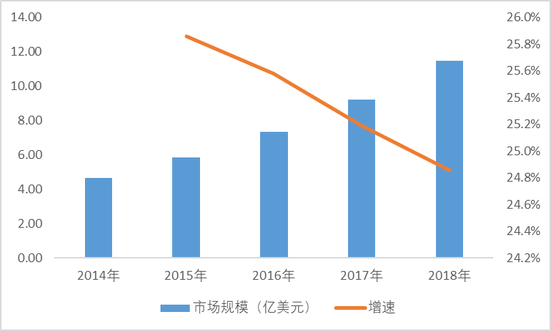
资料来源：普华有策
2、行业产业链概况
康复机器人的上游行业主要为机电行业、信息技术行业以及钢材、电子元器件、五金、碳纤维、高分子材料等原材料配件行业。
行业下游主要为康复机构、养老机构、医疗机构以及教育机构等机构以及个人、家庭等终端消费者。
康复机器人行业产业链概况
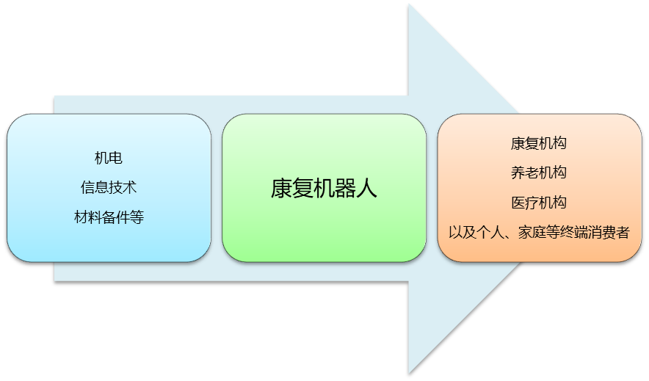
资料来源：普华有策
3、业下游发展状况分析
国家卫健委2019年10月11日获悉，截至目前，全国共有近4000家医养结合机构，医疗机构与养老机构建立签约合作关系的有25000多对。全国养老院以不同形式提供医疗服务的比例达90%以上。面向社区、居家老人提供上门医疗服务，持续提升医养结合的可及性，改善服务质量。
根据近几年的跟踪统计，截止2018年，我国各类医疗机构总计达997434个。
2014-2018年我国各类医疗服务机构数量单位：个
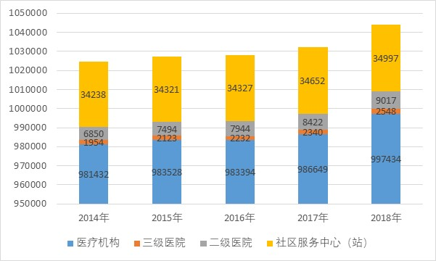
资料来源：普华有策
4、2019年行业区域结构分析
康复器械行业的外延十分广泛，具有显著的“小产品、大产业”的行业特性。行业内企业数量众多，市场集中度很低。随着市场化程度的提高和竞争的加剧，市场集中度将逐步提高，行业内企业将呈现分化态势。
2019年康复机器人行业需求区域结构分析
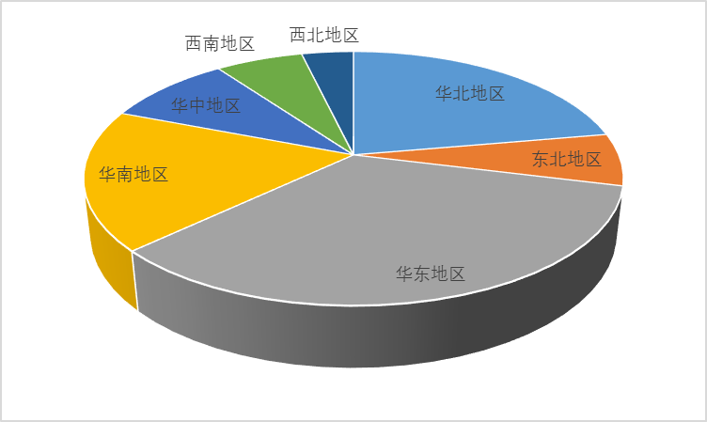
资料来源：普华有策
报告目录
版权说明及法律声明0
报告目录1
图表目录13
第一章宏观经济环境分析1
第一节全球宏观经济分析1
一、2014-2019年全球宏观经济运行概况1
二、2020-2026年全球宏观经济趋势预测15
第二节中国宏观经济环境分析18
一、2015-2019年中国宏观经济运行概况18
二、2020-2026年中国宏观经济趋势预测26
第三节康复行业的国内外前景分析、社会环境分析26
第四节康复行业政治法律环境分析31
一、行业管理体制分析31
二、行业主要法律法规32
三、行业相关发展规划34
第五节康复行业技术环境分析46
一、技术发展水平分析46
二、技术革新趋势分析49
第二章国际康复机器人行业发展分析52
第一节国际康复机器人行业发展现状分析52
一、国际康复机器人行业发展概况52
二、主要国家康复机器人行业的经济效益分析53
三、2020-2026年国际康复机器人行业的发展趋势分析53
第二节主要国家及地区康复机器人行业发展状况及经验借鉴54
一、美国康复机器人行业发展分析（上肢、下肢、外骨骼机器人）54
二、欧洲康复机器人行业发展分析（上肢、下肢、外骨骼机器人）58
三、日本康复机器人行业发展分析（上肢、下肢、外骨骼机器人）63
四、韩国康复机器人行业发展分析（上肢、下肢、外骨骼机器人）67
五、以色列康复机器人行业发展分析（上肢、下肢、外骨骼机器人）69
六、2014-2019年其他国家及地区康复机器人行业发展分析73
七、国外康复机器人行业发展经验总结74
第三章2014-2019年中国康复机器人市场供需分析76
第一节2014-2019年康复机器人产能分析76
一、2014-2019年中国康复机器人产能及增长率76
二、2020-2026年中国康复机器人产能预测76
三、2014-2019年中国康复机器人产能利用率分析77
第二节2014-2019年康复机器人产量分析78
一、2014-2019年中国康复机器人产量及增长率78
二、2020-2026年中国康复机器人产量预测78
第三节2014-2019年康复机器人市场需求分析79
一、2014-2019年中国康复机器人市场需求量及增长率79
二、2020-2026年中国康复机器人市场需求量预测79
第四章中国康复机器人产业链结构分析81
第一节中国康复机器人产业链结构81
一、产业链概况81
二、特征81
第二节中国康复机器人产业链演进趋势82
一、产业链生命周期分析82
二、产业链价值流动分析83
三、演进路径与趋势84
第三节中国康复机器人产业链竞争分析84
第五章2014-2019年康复机器人行业产业链分析86
第一节2014-2019年康复机器人行业上游运行分析86
一、行业上游介绍86
二、行业上游发展状况分析86
三、行业上游对康复机器人行业影响力分析88
第二节2014-2019年康复机器人行业下游运行分析88
一、行业下游介绍88
二、行业下游发展状况分析89
三、行业下游对康复机器人行业影响力分析89
第六章中国康复机器人行业区域市场分析91
第一节华北地区康复机器人行业分析91
一、2014-2019年行业发展现状分析91
二、2014-2019年市场供给情况分析91
三、2014-2019年市场需求情况分析92
四、2020-2026年行业发展前景预测93
第二节东北地区康复机器人行业分析93
一、2014-2019年行业发展现状分析93
二、2014-2019年市场供给情况分析94
三、2014-2019年市场需求情况分析94
四、2020-2026年行业发展前景预测95
第三节华东地区康复机器人行业分析96
一、2014-2019年行业发展现状分析96
二、2014-2019年市场供给情况分析96
三、2014-2019年市场需求情况分析97
四、2020-2026年行业发展前景预测97
第四节华南地区康复机器人行业分析98
一、2014-2019年行业发展现状分析98
二、2014-2019年市场供给情况分析98
三、2014-2019年市场需求情况分析99
四、2020-2026年行业发展前景预测100
第五节华中地区康复机器人行业分析100
一、2014-2019年行业发展现状分析100
二、2014-2019年市场供给情况分析100
三、2014-2019年市场需求情况分析101
四、2020-2026年行业发展前景预测102
第六节西南地区康复机器人行业分析102
一、2014-2019年行业发展现状分析102
二、2014-2019年市场供给情况分析102
三、2014-2019年市场需求情况分析103
四、2020-2026年行业发展前景预测104
第七节西北地区康复机器人行业分析104
一、2014-2019年行业发展现状分析104
二、2014-2019年市场供给情况分析104
三、2014-2019年市场需求情况分析105
四、2020-2026年行业发展前景预测106
第七章中国康复机器人行业成本费用分析107
第一节2014-2019年康复机器人行业产品销售成本分析107
一、2014-2019年行业销售成本总额分析107
二、不同规模企业销售成本比较分析107
三、不同所有制企业销售成本比较分析108
第二节2014-2019年康复机器人行业销售费用分析108
一、2014-2019年行业销售费用总额分析108
二、不同规模企业销售费用比较分析109
三、不同所有制企业销售费用比较分析109
第三节2014-2019年康复机器人行业管理费用分析109
一、2014-2019年行业管理费用总额分析109
二、不同规模企业管理费用比较分析110
三、不同所有制企业管理费用比较分析110
第四节2014-2019年康复机器人行业财务费用分析111
一、2014-2019年行业财务费用总额分析111
二、不同规模企业财务费用比较分析111
三、不同所有制企业财务费用比较分析111
第八章中国康复机器人行业市场经营情况分析113
第一节2014-2019年行业市场规模分析113
第二节2014-2019年行业基本特点分析113
第三节2014-2019年行业销售收入分析114
第四节2019年行业区域结构分析114
第九章中国康复机器人产品价格分析116
第一节2014-2019年中国康复机器人历年价格116
第二节中国康复机器人当前市场价格116
一、产品当前价格分析116
二、产品未来价格预测117
第三节中国康复机器人价格影响因素分析117
一、经济环境影响117
二、人民币汇率变化影响117
三、其它118
第四节2020-2026年康复机器人行业未来价格走势预测119
第十章康复机器人行业竞争格局分析120
第一节康复机器人行业集中度分析120
一、市场集中度分析120
二、区域集中度分析120
第二节康复机器人行业竞争格局分析120
一、行业竞争分析120
二、与国际产品竞争分析121
三、行业竞争格局展望122
第十一章普华有策对行业重点企业经营状况分析125
第一节A公司125
一、企业基本情况125
二、企业主要业务概况125
三、企业核心竞争力分析126
四、企业经营情况分析127
五、企业发展战略分析127
第二节B公司128
一、企业基本情况128
二、企业主要业务概况128
三、企业核心竞争力分析129
四、企业经营情况分析131
五、企业发展战略分析132
第三节C公司133
一、企业基本情况133
二、企业主要业务概况133
三、企业核心竞争力分析134
四、企业经营情况分析135
五、企业发展战略分析135
第四节D公司135
一、企业基本情况135
二、企业主要业务概况136
三、企业核心竞争力分析136
四、企业经营情况分析136
五、企业发展战略分析137
第五节E公司137
一、企业基本情况137
二、企业主要业务概况137
三、企业核心竞争力分析138
四、企业经营情况分析139
五、企业发展战略分析139
第六节F公司139
一、企业基本情况139
二、企业主要业务概况140
三、企业核心竞争力分析142
四、企业经营情况分析142
五、企业发展战略分析143
第十二章康复机器人行业投资价值评估145
第一节2014-2019年康复机器人行业产销分析145
第二节2014-2019年康复机器人行业成长性分析145
第三节2014-2019年康复机器人行业经营能力分析146
一、应收账款周转率分析146
二、存货账款周转率分析147
三、总资产周转率分析147
第四节2014-2019年康复机器人行业盈利能力分析148
一、主营业务利润率分析148
二、总资产收益率分析148
第五节2014-2019年康复机器人行业偿债能力分析149
一、短期偿债能力分析149
二、长期偿债能力分析150
第十三章PHPOLICY对2020-2026年中国康复机器人行业发展预测分析151
第一节2020-2026年中国康复机器人发展环境预测151
一、所处行业发展展望151
二、行业发展状况预测分析152
三、行业挑战及机遇153
第二节2020-2026年我国康复机器人行业产值预测156
第三节2020-2026年我国康复机器人行业销售收入预测156
第四节2020-2026年我国康复机器人行业总资产预测157
第五节2020-2026年我国康复机器人行业市场规模预测158
第六节2020-2026年中国康复机器人市场形势分析158
一、2020-2026年中国康复机器人生产形势分析预测158
二、影响行业发展因素分析159
第七节2020-2026年中国康复机器人市场趋势分析160
一、行业市场趋势总结160
二、行业发展趋势分析161
三、行业市场发展空间162
四、行业产业政策趋向162
五、行业发展技术趋势163
第十四章康复机器人行业投资战略164
第一节康复机器人行业发展趋势分析164
一、品牌格局趋势164
二、渠道分布趋势164
三、消费趋势分析165
第二节康复机器人行业存在问题及对策165
第三节康复机器人行业发展战略研究166
一、战略综合规划166
二、技术开发战略167
三、区域战略规划168
四、产业战略规划169
第十五章2020-2026年康复机器人行业投资机会与风险170
第一节康复机器人行业投融资情况170
一、行业资金渠道分析170
二、固定资产投资分析172
三、兼并重组情况分析176
第二节康复机器人行业投资机会178
一、产业链投资机会178
二、细分市场投资机会178
三、重点区域投资机会179
第三节康复机器人行业投资风险及防范180
一、政策风险及防范180
二、技术风险及防范181
三、供求风险及防范181
四、宏观经济波动风险及防范182
五、关联产业风险及防范182
六、产品结构风险及防范182
七、其他风险及防范183
第十六章普华有策对康复机器人行业研究结论及投资建议185
第一节行业研究结论及建议185
第二节2020-2026年康复机器人行业投资建议187
一、行业发展策略建议187
二、行业投资方向建议188
三、行业投资方式建议188

图表目录
图表12014-2019年GDP初步核算数据20
图表22014-2019年国内生产总值及增长速度21
图表32014-2019年三次产业增加值占国内生产总值比重21
图表42019年居民消费价格月度涨跌幅度22
图表52019年居民消费价格比上年涨跌幅度单位：%23
图表62014-2019年全国居民人均可支配收入及增长速度24
图表7行业主要法律法规32
图表82014-2019年全球康复机器人行业市场规模分析52
图表9主要国家康复机器人行业的经济效益分析53
图表102020-2026年国际康复机器人行业的发展趋势分析53
图表112014-2019年美国康复机器人行业规模情况54
图表122014-2019年美国上肢康复机器人行业规模情况55
图表132014-2019年美国下肢康复机器人行业规模情况55
图表142014-2019年美国外骨骼康复机器人行业规模情况56
图表152020-2026年美国康复机器人行业前景预测56
图表162020-2026年美国上肢康复机器人行业前景预测57
图表172020-2026年美国下肢康复机器人行业前景预测57
图表182020-2026年美国外骨骼康复机器人行业前景预测58
图表192014-2019年欧洲康复机器人行业规模情况59
图表202014-2019年欧洲上肢康复机器人行业规模情况59
图表212014-2019年欧洲下肢康复机器人行业规模情况60
图表222014-2019年欧洲外骨骼康复机器人行业规模情况60
图表232020-2026年欧洲康复机器人行业总体前景预测61
图表242020-2026年欧洲上肢康复机器人行业总体前景预测61
图表252020-2026年欧洲下肢康复机器人行业总体前景预测62
图表262020-2026年欧洲外骨骼康复机器人行业总体前景预测62
图表272014-2019年日本康复机器人行业规模情况63
图表282014-2019年日本上肢康复机器人行业规模情况63
图表292014-2019年日本下肢康复机器人行业规模情况64
图表302014-2019年日本外骨骼康复机器人行业规模情况64
图表312020-2026年日本康复机器人行业总体前景预测65
图表322020-2026年日本上肢康复机器人行业总体前景预测66
图表332020-2026年日本下肢康复机器人行业总体前景预测66
图表342020-2026年日本外骨骼康复机器人行业总体前景预测67
图表352014-2019年韩国康复机器人行业规模情况68
图表362020-2026年韩国康复机器人行业前景展望68
图表372014-2019年以色列康复机器人行业规模情况69
图表382014-2019年以色列上肢康复机器人行业规模情况70
图表392014-2019年以色列下肢康复机器人行业规模情况70
图表402014-2019年以色列外骨骼康复机器人行业规模情况71
图表412020-2026年以色列康复机器人行业总体前景预测71
图表422020-2026年以色列上肢康复机器人行业总体前景预测72
图表432020-2026年以色列下肢康复机器人行业总体前景预测72
图表442020-2026年以色列外骨骼康复机器人行业总体前景预测73
图表452014-2019年其他国家及地区康复机器人行业发展分析73
图表462014-2019年中国康复机器人产能及增长率76
图表472020-2026年中国康复机器人产能预测76
图表482014-2019年中国康复机器人产能利用率分析77
图表492014-2019年中国康复机器人产量及增长率78
图表502020-2026年中国康复机器人产量预测78
图表512014-2019年中国康复机器人市场需求量及增长率79
图表522020-2026年中国康复机器人市场需求量预测79
图表53康复机器人行业产业链概况81
图表54行业产业链特征81
图表552014-2019年我国各类医疗服务机构数量单位：个89
图表562014-2019年华北地区康复机器人市场供给情况分析91
图表572014-2019年华北地区康复机器人市场需求情况分析92
图表582020-2026年华北地区康复机器人发展前景预测93
图表592014-2019年东北地区康复机器人市场供给情况分析94
图表602014-2019年东北地区康复机器人市场需求情况分析94
图表612020-2026年东北地区康复机器人行业发展前景预测95
图表622014-2019年华东地区康复机器人市场供给情况分析96
图表632014-2019年华东地区康复机器人市场需求情况分析97
图表642020-2026年华东地区康复机器人行业发展前景预测97
图表652014-2019年华南地区康复机器人市场供给情况分析98
图表662014-2019年华南地区康复机器人市场需求情况分析99
图表672020-2026年华南地区康复机器人行业发展前景预测100
图表682014-2019年华中地区康复机器人市场供给情况分析100
图表692014-2019年华中地区康复机器人市场需求情况分析101
图表702020-2026年华中地区康复机器人行业发展前景预测102
图表712014-2019年西南地区康复机器人市场供给情况分析102
图表722014-2019年西南地区康复机器人市场需求情况分析103
图表732020-2026年西南地区康复机器人行业发展前景预测104
图表742014-2019年西北地区康复机器人市场供给情况分析104
图表752014-2019年西北地区康复机器人市场需求情况分析105
图表762020-2026年西北地区康复机器人行业发展前景预测106
图表772014-2019年康复机器人行业销售成本总额分析107
图表78不同规模企业销售成本比较分析107
图表79不同所有制企业销售成本比较分析108
图表802014-2019年康复机器人行业销售费用总额分析108
图表812019年不同规模企业销售费用比较分析109
图表822019年不同所有制企业销售费用比较分析109
图表832014-2019年康复机器人行业管理费用总额分析109
图表842019年不同规模企业管理费用比较分析110
图表852019年不同所有制企业管理费用比较分析110
图表862014-2019年康复机器人行业财务费用总额分析111
图表872019年不同规模企业财务费用比较分析111
图表882019年不同所有制企业财务费用比较分析111
图表892014-2019年康复机器人行业市场规模分析113
图表902014-2019年康复机器人行业销售收入分析114
图表912019年康复机器人行业需求区域结构分析114
图表922014-2019年中国康复机器人历年价格指数走势116
图表932020-2026年康复机器人行业未来价格走势预测119
图表942019年康复机器人行业生产区域集中度分析120
图表95外骨骼机器人EAM125
图表96OS多体位智能康复训练机器人系统129
图表97B公司经营情况分析131
图表98上肢外骨骼133
图表99Lokomat138
图表100机械外骨骼装置142
图表101F公司主要财务指标分析143
图表1022014-2019年康复机器人行业产销分析145
图表1032014-2019年康复机器人行业成长性分析145
图表1042014-2019年康复机器人行业应收账款周转率分析146
图表1052014-2019年康复机器人行业存货账款周转率分析147
图表1062014-2019年康复机器人行业总资产周转率分析147
图表1072014-2019年康复机器人行业主营业务利润率分析148
图表1082014-2019年康复机器人行业总资产收益率分析148
图表1092014-2019年康复机器人行业短期偿债能力分析149
图表1102014-2019年康复机器人行业长期偿债能力分析150
图表1112020-2026年我国康复机器人行业产值预测156
图表1122020-2026年我国康复机器人行业销售收入预测156
图表1132020-2026年我国康复机器人行业总资产预测157
图表1142020-2026年我国康复机器人行业市场规模预测158
图表1152020-2026年中国康复机器人生产形势分析预测158

